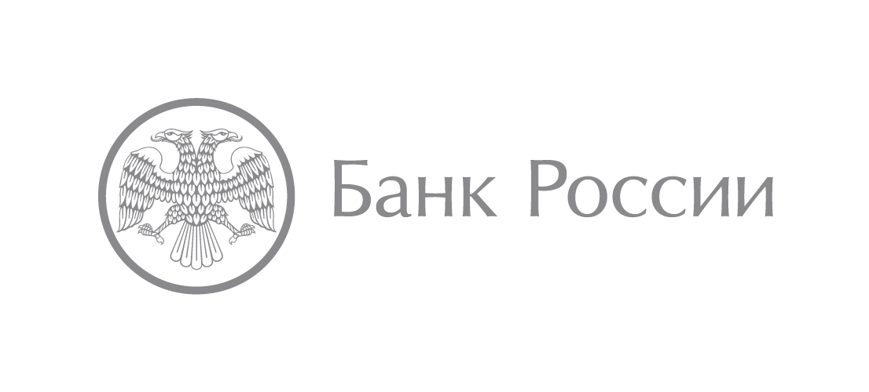 | Отделение по Чукотскому автономному округу  Дальневосточное главное управление  Центрального банка Российской Федерации  689000, Анадырь, ул. Дежнева, 7  77media@cbr.ru  +7 (42722) 2-99-68

Доступность финансовых услуг оценят жители Чукотки

На Чукотке продолжается опрос населения о доступности финансовых услуг в малонаселённых и труднодоступных районах, организованный Дальневосточным главным управлением Банка России. Пройти онлайн-анкетирование может любой житель автономного округа.
Анкета состоит из шести вопросов, ответы на которые позволят оценить доступ к интернету и его качество, наличие в магазинах электронных терминалов и банкоматов, а также возможность безналичной оплаты коммунальных услуг на почте. В разделе «Комментарии» можно не только отразить проблемы, не включенные в опрос, но и оставить свои предложения.
Онлайн-анкетирование доступно на любом подключённом к интернету устройстве при переходе по ссылке https://goo.gl/forms/5YRneqnKOXVoIYts1.
Дальневосточное ГУ Банка России проводит анкетирование в рамках пилотного проекта по реализации Стратегии повышения финансовой доступности в России. Результаты опроса будут использованы для повышения уровня доступности финансовых услуг в малонаселённых и труднодоступных районах.

26.10.2018
Отделение Анадырь
Дальневосточного ГУ Банка России

